“2014, año de la Pluriculturalidad en Puebla”

COMISIÓN DE GRUPOS VULNERABLES

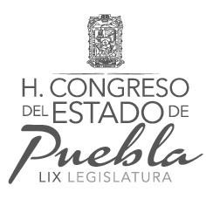
Cuatro veces Heroica Puebla de Zaragoza, 19 de septiembre de 2014

Sala Tres “Legisladores de Puebla“ 09:00 horas.

ORDEN DEL DÍA

1.- Pase de Lista y declaración de quórum legal.

2.- Lectura del Orden del Día, y en su caso, aprobación.

3.- Lectura del Acta de la reunión anterior, y en su caso, aprobación.

4.- Presentación del Marco Normativo de los derechos de la Infancia, por parte de la Lic. Alma Meneses Bernal y de el Lic. Juan Martín Pérez, integrantes de la Red por los Derechos de la Infancia en México.

5.- Asuntos Generales.

